相关信息 | 分值 | 满分信号
RFID 读卡通信原理 | 20 | 读卡器通信方式是USB虚拟串口  波特率：57600  卡号编码：形式为STR字符串，内容是十六进制  原始数据解析：把读卡器的原始输出归一化成标准卡号。  一句话：读取输入的卡号数据，将其处理成标准的卡号。  （校验通过才算一帧有效数据）  具体处理步骤：  1. bytes -> str：先按 ASCII 解码（绝大多数读卡器输出 ASCII 字符）；  解不出来说明是二进制裸数据，直接转成大写十六进制字符串。  2. 丢掉所有不可打印字符 -> 干掉 \r \n \x02 \x03 这类帧控制符。  3. 丢掉空格、冒号、横线、逗号等分隔符 -> "E0 4A-1B:2C" 变成 "E04A1B2C"。  4. 统一转大写 -> 避免 e04a1b2c 与 E04A1B2C 被当成两张卡。  5. 去掉可能存在的 "0X" 前缀。  脏数据过滤逻辑：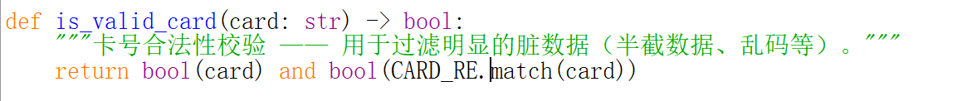  先定义一个函数，用BOOL来判断卡号是不是空的，and是判断卡号是不是十六进制
业务与数据库逻辑 | 15 | 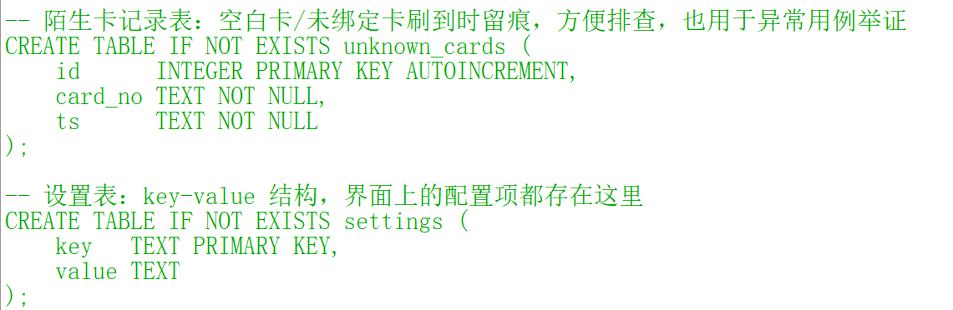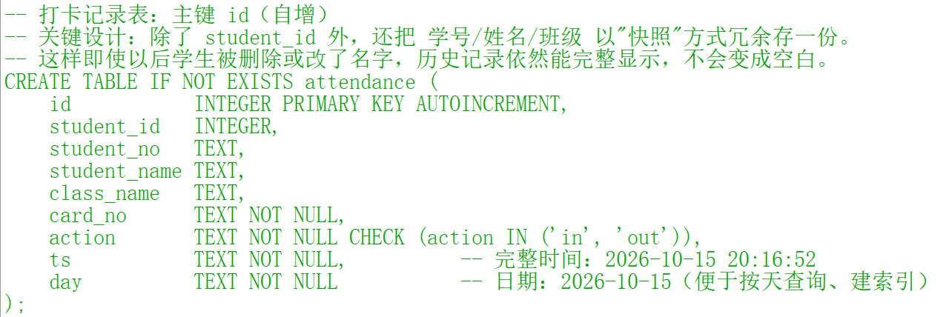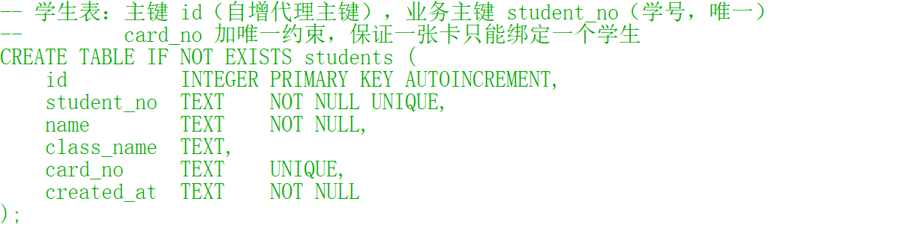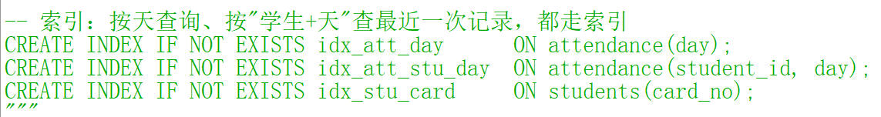  一共有四个表，前三个表是id为主键，设置表以key-value的形式设计，key是主键。  如何判断签到还是签退：  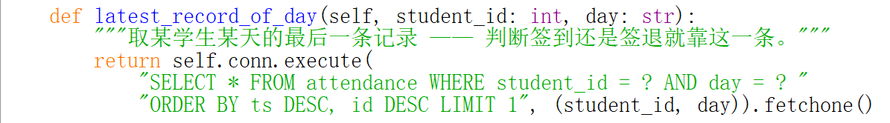  调用latest_record_of_day（学生id，当前日期，查询出这个学生的最后一条考勤记录，若有，返回签退，若无，判定为签到。

表 | 主键 | 核心字段 | 设计理由
students | id 自增（代理主键）；student_no、card_no 加 UNIQUE | id / student_no / name / class_name / card_no / created_at | 学号可能变更，不适合当物理主键；用整型自增主键建索引和外键关联更高效稳定，业务唯一性交给 UNIQUE 约束
attendance | id 自增 | id / student_id / student_no / student_name / class_name / card_no / action / ts / day | 冗余存一份学号姓名班级作为『快照』：即使学生被改名字或删除，历史记录依然完整可读，不会变成空白
unknown_cards | id 自增 | id / card_no / ts | 陌生卡刷卡留痕，既是异常处理的证据，也方便事后补绑卡
settings | key（主键） | key / value | 把串口、波特率、间隔等参数做成配置项，规则变化不用改代码

